**Анализ wi-fi окружения**

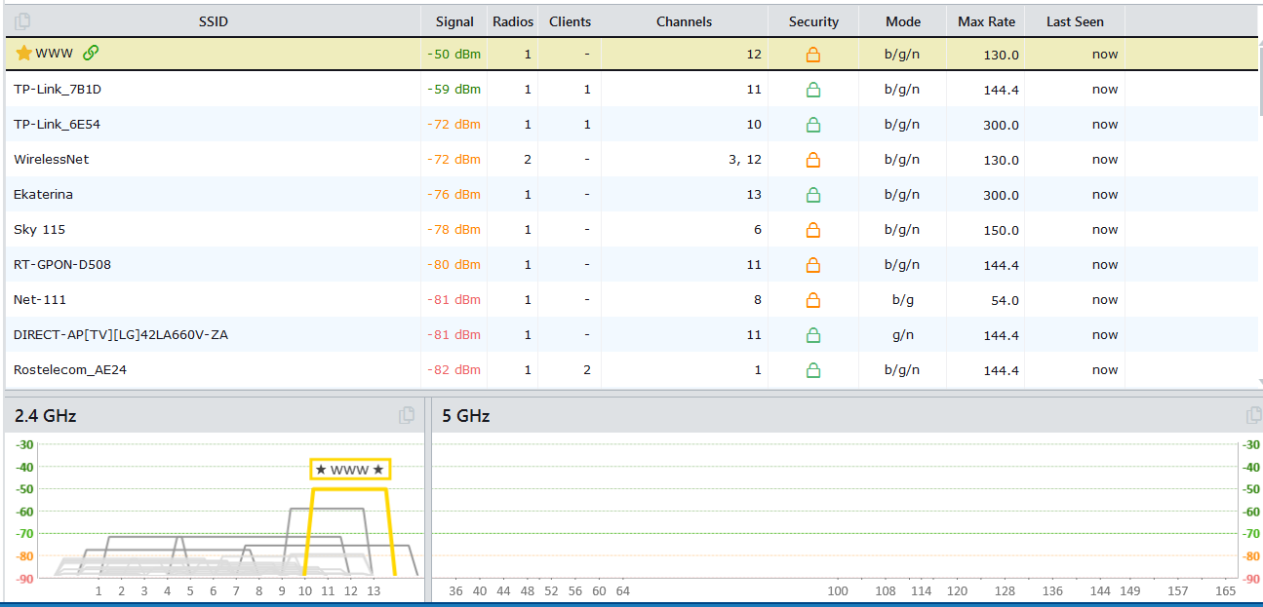

Из своего опыта использования сети, могу сказать, что улучшений не требуется, так как все устраивает, моя сеть находится на 12 канале, а другая на 3 и 12.

В частотном диапазоне 2,4 ГГц обеспечивается большая площадь покрытия (дальность распространения сигнала или более широкий охват сигнала), чем при использовании диапазона 5 ГГц, но при этом возможна более низкая скорость передачи данных. В диапазоне 5 ГГц обеспечивается меньшая площадь покрытия, чем при использовании диапазона 2,4 ГГц, но выше скорость передачи данных.